教 案
上课日期 |  |  | 课时数 |  | 2
第四章  第一讲 | 授课名称 | 项目四CSS3选择器  模块一 属性选择器与关系选择器 | 课 型 |  | 理论课
教学目标 | 掌握属性选择器与关系选择器
教学重难点 | 掌握属性选择器与关系选择器的格式
课程思政点 | 激发学生的学习热情，加强思想品德教育
教法与学法 | 1、引导法（让学生观看成果图，展开联想，让学生思考制图思路）  2、讲授法（重点讲解理论知识点和实践知识点，加深对知识的理解）  3、模块分析法（让学生积极参与项目教学的实践，总结规律，让学生主动参与学习）
参考资料 | HTML5+CSS3网页设计与制作实用教程
教学过程
教学内容 |  |  |  | 师生互动
（一）、创设情境、激趣导入（导入新课）  在CSS3中，提倡使用选择器来将样式与元素绑定起来，这样，在样式表中什么元素与什么样式相匹配变得一目了然，修改起来也方便。其中“属性选择器”是CSS3新增选择器种类之一，那么属性选择器又分为哪几种，分别为何含义呢？  讲解本门课程的特点、用处及学习的方法。  （二）、自主、合作、探究（讲授新课）  项目四CSS3选择器  模块一 属性选择器与关系选择器 |  |  |  | 点名，宣布课堂纪律，新课导入，触发学生学习兴趣。
教学过程
教学内容 |  |  |  | 师生互动
知识点讲解  CSS3新增了三种属性选择器，具体如下所示。  - E[att^=value]属性选择器，指选择名称为E的标记，且该标记定义了att属性，att属性值包含前缀为value的子字符串。  - E[att$=value]属性选择器，指选择名称为E的标记，且该标记定义了att属性，att属性值包含后缀为value的子字符串。  - E[att*=value]属性选择器，指选择名称为E的标记，且该标记定义了att属性，att属性值包含value的子字符串。  1、讲解“E[att^=value]属性选择器”  （1）教师展示PPT对“E[att^=value]属性选择器”的具体格式进行讲解。  （2）教师展示PPT对“E[att^=value]属性选择器”的用法进行讲解并通过代码进行演示。  - 学生练习，教师巡视，对疑难问题进行解答。  2、讲解“E[att$=value]属性选择器”  （1）教师展示PPT对“E[att$=value]属性选择器”的具体格式进行讲解。  （2）教师展示PPT对“E[att$=value]属性选择器”的用法进行讲解并通过代码进行演示。  （3）学生练习，教师巡视，对疑难问题进行解答。  3、讲解“E[att*=value]属性选择器”  （1）教师展示PPT对“E[att*=value]属性选择器”的具体格式进行讲解。  （2）教师展示PPT对“E[att*=value]属性选择器”的用法进行讲解并通过代码进行演示。  （3）与前两种属性选择器做对比区分。  （4）学生练习，教师巡视，对疑难问题进行解答。  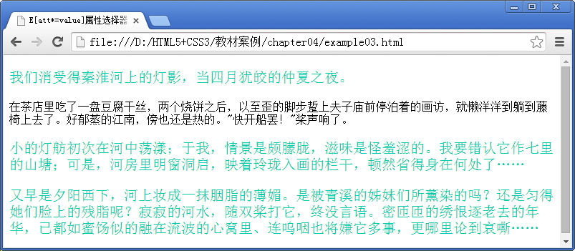 |  |  |  | 学生学习：CSS3新增了三种属性选择器  学生学习：“E[att^=value]属性选择器”  学生学习：“E[att$=value]属性选择器”  学生学习：“E[att*=value]属性选择器”
教学过程
教学内容 |  |  |  | 师生互动
4、讲解“子代选择器（>）”  （1）教师展示PPT对“子代选择器（>）”的书写格式进行讲解。  （2）教师展示PPT对“子代选择器（>）”的用法进行讲解并通过代码进行演示。  （3）学生练习，教师巡视，对疑难问题进行解答。  5、讲解“兄弟选择器（+、~）”  （1）教师展示PPT对“兄弟选择器（+、~）”的书写格式进行讲解。  （2）教师展示PPT对“兄弟选择器（+、~）”的用法进行讲解并通过代码进行演示。  （3）区分“临近兄弟选择器”和“普通兄弟选择器”的用法。  （4）学生练习，教师巡视，对疑难问题进行解答。  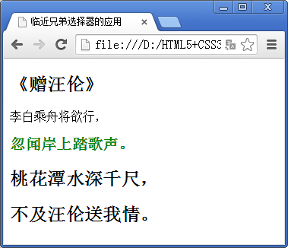  (三）课堂热身（课堂总结及课堂练习）  - 小结  重点：属性选择器的用法、兄弟选择器的用法。  易错点：注意区分临近兄弟选择器和普通兄弟选择器的书写方式及含义。  - 答疑  教师询问学生对于知识点还有什么不理解的地方。针对学生不理解的知识点给与解释。  - 巩固练习  - 巩固本课时知识点  学完知识点后，教师带领学生对本课时所学知识点进行回顾。以此使学生更熟练地了解“E[att^=value]属性选择器、E[att$=value]属性选择器、E[att*=value]属性选择器”、“子代选择器（>）、兄弟选择器（+、~）”等知识点。  - 通过“补充案例”加强学习  教师分发测试题目及案例素材给学生，对于掌握较好的同学，可以通过补充案例对相关知识点进行巩固。 |  |  |  | 学生学习：“子代选择器（>）”  学生学习：“兄弟选择器（+、~）”  学生操作完成：通过补充案例对相关知识点进行巩固

教学过程
教学内容 |  | 师生互动
（四）拓展延伸  补充讲解学习本门课程的技巧。  布置作业：  1、“E[att^=value]属性选择器”  2、“E[att*=value]属性选择器”  3、“兄弟选择器（+、~）”  （五）预习：  项目四CSS3选择器  模块二 结构化伪类选择器  （六）板书：  项目四CSS3选择器  模块一 属性选择器与关系选择器  1、讲解“E[att^=value]属性选择器”  2、讲解“E[att$=value]属性选择器”  3、讲解“E[att*=value]属性选择器”  4、讲解“子代选择器（>）”  5、讲解“兄弟选择器（+、~）” |  | 学生讨论并回答课堂练习  学生记录课后作业的题目
课后反思

